

*Treinta y un niños, adolescentes y jóvenes de escasos recursos que padecen de labio y paladar hendido, serán operados este sábado 2 de noviembre, gracias a un convenio por valor de $160 millones, suscrito entre la administración del alcalde de Popayán, Francisco Fuentes, a través de la Secretaría de Salud y el hospital ‘Susana López de Valencia’.*

**Agenda**

**Celebración del tradicional Día de los Niños o ‘Halloween’**

**Fecha:** Jueves 31 de octubre

**Hora:** 9:00 a.m.

**Lugar:** Parque ‘Francisco José de Caldas’

**Rueda de prensa IV Clásica Internacional de Ciclismo Alcaldía de Popayán**

**Fecha:** Jueves 7 de noviembre

**Hora:** 9:00 a.m.

**Lugar:** Sala de Juntas del Despacho del Alcalde

**Rueda de prensa campaña de sensibilización contra el uso total de la pólvora en temporada decembrina y comienzo de año**

**Fecha:** Miércoles 6 de noviembre

**Hora:** 9:00 a.m.

**Lugar:** Secretaría de Salud Municipal (Edificio del CAM)

**Niños con labio y paladar hendido serán operados este fin de semana**

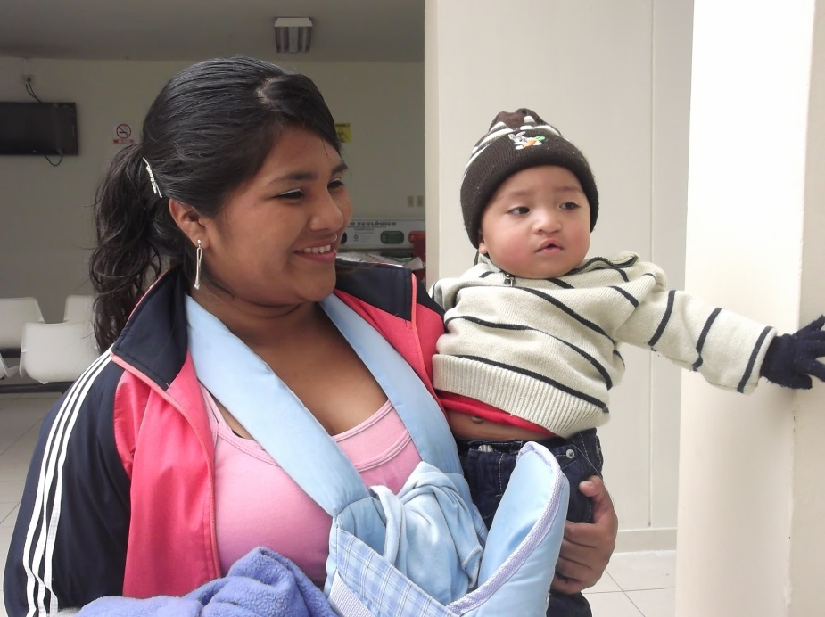El próximo sábado 2 de noviembre a partir de las 7:00 de la mañana se realizarán las cirugías que practicará el hospital ‘Susana López de Valencia’, a los 31 niños, adolescentes y jóvenes en edades entre 2 y 23 años con labio y paladar hendido, que cumplieron con la fase de valoración médica realizada en junio anterior, por dicha entidad de salud.

Las cirugías que tendrán un costo aproximado a los $160 millones, se realizarán gracias a un convenio suscrito entre la administración del alcalde de Popayán, Francisco Fuentes, a través la Secretaría de Salud y el despacho de la gestora social del municipio, Piedad Concha de Fuentes, y el hospital, el cual aportará el recurso económico adicional al convenio en especie y en talento humano, afirmó la secretaria de Salud, Leticia Muñoz.

El cirujano maxilofacial, Oscar Eduardo Ñáñez, quien se sensibilizó y desde un principio apoyó este programa de la administración del alcalde de Popayán, Francisco Fuentes, practicó los exámenes e hizo el diagnóstico hace cuatro meses a estos niños que pertenecen al Sisben uno, dos y tres, dijo que la mayoría de ellos presentan labio y paladar fisurado, por lo cual requieren diversos procedimientos tanto funcionales como estéticos en el transcurso de la vida, así como un manejo multidisciplinario compuesto por pediatras, cirujanos maxilofaciales, fonoaudiólogos, odontopediatras, otorrinolaringólogos, instrumentadores quirúrgicos y cirujanos plásticos.

Con este personal de quirófano, el hospital ‘Susana López’ llevará a cabo las cirugías que contarán con el apoyo y la experiencia de destacados especialistas de Bogotá, quienes colaborarán para el mejoramiento en la calidad de vida de estos niños, en forma gratuita.

La Secretaria de Salud de Popayán indicó que algunas de las personas que se encuentran inscritas en este programa, necesitan un tratamiento maxilofacial, el cual también será practicado porque está incluido dentro de este convenio y que algunos de estos niños ya han sido operados varias veces.

Así mismo expresó que a una niña de 3 años de edad se le practicará al mismo tiempo siete cirugías y un menor de 6 años, será sometido a cuatro intervenciones quirúrgicas. A los menores que solamente les falta una intervención serán incluidos en un programa maxilofacial adicional a la cirugía.

Con estas operaciones los niños podrán comer, hablar y relacionarse con facilidad y por ende, se mejorará su calidad de vida.

**Casa del Consumidor de Popayán será una realidad**

Este miércoles 30 de octubre el alcalde de Popayán, Francisco Fuentes Meneses, y el director nacional de la Red Nacional de Protección al Consumidor, Daniel Orozco Caicedo, firmarán en el auditorio del CAM a partir de las 9:00 a.m., el acta de inicio para el diseño, adecuación, remodelación y amueblamiento de la Casa del Consumidor de Popayán.

La firma se enmarca dentro de la ‘Ruta Cauca’ que adelanta la Red Nacional de Protección al Consumidor mediante capacitaciones a estudiantes, consultorios jurídicos, personeros, concejales y alcaldes municipales, en el ejercicio de la función de inspección, vigilancia y control en materia de protección al consumidor en los municipios de Santander de Quilichao (29 de octubre) y Popayán (30 de octubre).

Cabe recordar que las Casas del Consumidor son nodos regionales en donde confluyen las autoridades administrativas que ejercen funciones de protección al consumidor (autoridades del orden nacional y local), las cuales se interrelacionan permanentemente de una manera no jerárquica, conformando una red que brinda apoyo, asesoría y orientación a las administraciones municipales de la región, a las asociaciones de consumidores, a productores y proveedores y a la ciudadanía en general, en asuntos relacionados con la protección al consumidor.

Así mismo, son espacios físicos en donde los consumidores podrán interponer sus peticiones, quejas y recursos, para que sean tramitados ante la autoridad competente y posteriormente resueltos en los términos de Ley.

Funcionarios de la Red Nacional de Protección al Consumidor y de la Superintendencia de Industria y Comercio expondrán también los proyectos que se ejecutan en la región y el Banco de Proyectos planeado para el año 2014, a través del cual se financiarán proyectos en materia de protección a los derechos del consumidor, dirigidos a alcaldías municipales, ligas y asociaciones de consumidores.

En el acto de instalación estarán el coordinador nacional de la Confederación Nacional de Consumidores, Luis Gonzaga; la directora de Protección al Consumidor de la Superintendencia de Industria y Comercio, María Carolina Corcione; la directora de Reglamentos Técnicos y Metrología Legal, Luz Ángela Parra; el coordinador de Asuntos Jurisdiccionales para el Consumidor, Jorge Olarte; y la coordinadora de la Red Nacional de Protección al Consumidor, Carolina Jaimes, entre otros funcionarios del orden municipal y nacional.

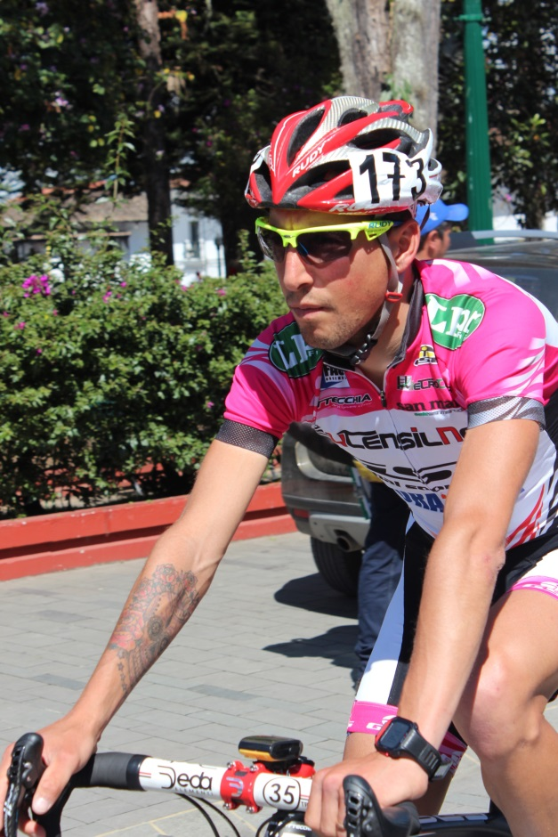**Popayán se alista para ‘pedalear’**

Del 15 al 17 de noviembre, la Ciudad Blanca de Colombia vivirá la IV Clásica Internacional de Ciclismo Alcaldía de Popayán, organizada por la Liga Caucana de Ciclismo.

Con la participación de 250 ciclistas de varias ciudades del país e invitados de Ecuador, la carrera ciclística entregará premios en efectivo y sus inscripciones estarán abiertas hasta el jueves 14 de noviembre en la Secretaría del Deporte y la Cultura o vía correo electrónico [clasicadeciclismopopayan@outlook.es](mailto:clasicadeciclismopopayan@outlook.es)

No se permitirá acompañamiento en moto y se asignarán y entregarán los dorsales (dos por ciclista), válido para las tres etapas.

Para el control de vías, la Policía Metropolitana, Cruz Roja y Defensa Civil dispondrán los operativos necesarios para garantizar la seguridad de los deportistas y público en general.

**Primera etapa**

Secretaría del Deporte y la Cultura

Viernes 15 de noviembre:

Modalidad C.R.I

Hora de salida 8:30 a.m.

Recorrido Prejuvenil, Junior, Damas y categoría Libre

Sitio de salida y de llegada: Los Kioscos (15,2 Km.)

**Segunda etapa**

Alcaldía de Totoró - Instituto de Deportes

Sábado 16 de noviembre:

Modalidad: Ruta

Hora de salida: 8:30 a.m.

Sitio de salida: Puente Norte Variante Popayán

Salida de llegada: Frente a la Alcaldía de Totoró

Recorrido Prejuvenil y Damas: Dos vueltas a la Variante – Totoró – 68 Km.

Recorrido Junior: Tres vueltas a la Variante – Totoró – 90 Km.

Recorrido categoría Libre: Cuatro vueltas a la Variante – Totoró – 112 Km.

Metas volantes: Todas las categorías en cada vuelta. K8 Los Lagos en la Variante

Premios de Montaña: K20 vía Totoró. Primera categoría y meta en Totoró. Para todas las categorías.

**Tercera etapa**

Alcaldía de Popayán

Domingo 17 de noviembre:

Modalidad: Circuito

Hora de salida: 8:30 a.m.

Sitio de salida y llegada: Puente del Comercio

Recorrido Infantil: Dos vueltas 10,3 Km.

Recorrido Prejuvenil: Diez vueltas 42 Km.

Recorrido Junior: Doce vueltas 50,4 Km.

Recorrido Damas: Diez vueltas 42 Km.

Recorrido categoría Libre: Quince vueltas 63 Km.

Metas volantes:

Prejuvenil: Vueltas 3, 6 y 9

Junior: Vueltas 3, 6 y 9

Damas: Vueltas 3, 6 y 9

Categoría Libre: Vueltas 4, 8 y 12

Puntajes: 5-3-2-1

Reglamentación y control de vías

Reglamentos: Federación Colombiana de Ciclismo

**Premiación por categorías**

Infantil: Premiación especial

|  |  |  |  |
| --- | --- | --- | --- |
| **Categoría** | **Junior** | **Prejuvenil y Damas** | **Categoría Libre** |
| Campeón | $500.000 | $400.000 | $1.000.000 |
| Segundo lugar | $400.000 | $300.000 | $800.000 |
| Tercer lugar | $300.000 | $200.000 | $600.000 |
| Cuarto lugar | $200.000 | $100.000 | $500.000 |
| Quinto lugar | $100.000 | $100.000 | $400.000 |
| Campeón de Montaña | $100.000 | $100.000 | $150.000 |
| Campeón Metas Volante | $100.000 | $100.000 | $150.000 |

**Comenzaron encuestas para caracterizar la movilidad en la ciudad**

La empresa Movilidad Futura S.A.S. inició una serie de encuestas con el fin de recolectar información para la caracterización de la movilidad en Popayán.

Aproximadamente siete mil hogares son visitados por personal identificado (chaleco, carnet y gorra) capacitado para desarrollar esta actividad.

Los datos obtenidos tienen una absoluta confidencialidad. Los horarios de visita a las viviendas son de lunes a viernes desde las 5:00 de la tarde a 9:00 de la noche y los fines de semana desde las 8:00 de la mañana a 5:00 de la tarde.

Hasta el momento, se han encuestado a los habitantes de los estratos 1 y 2. Cualquier inquietud, personal de Movilidad Futura atiende a través de la línea telefónica 8205898.